| **SPRINT 4: Desarrollo del Frontend** |
| --- |

| **Identificación Proyecto** | |
| --- | --- |
| Nombre Proyecto: | EstoEsCine |
| Número Equipo: | 01 |
| **Integrantes del equipo** | |
| **Rol (Líder-Desarrollador – Cliente)** | **Nombre** |
| **Líder/desarrollador** | Daniel Fernando Gil García |
| **Desarrollador** | Paula Andrea Gutiérrez Avendaño |
| **Desarrollador/cliente** | Melissa Girón Rodríguez |

| **Evidencia construcción del Frontend** |
| --- |

Como evidencia de la construcción del Frontend, se debe presentar capturas de pantalla donde se visualice el proceso de construcción del Frontend. En nuestro sistema backend.

**GÉNEROS**

* **Listar**

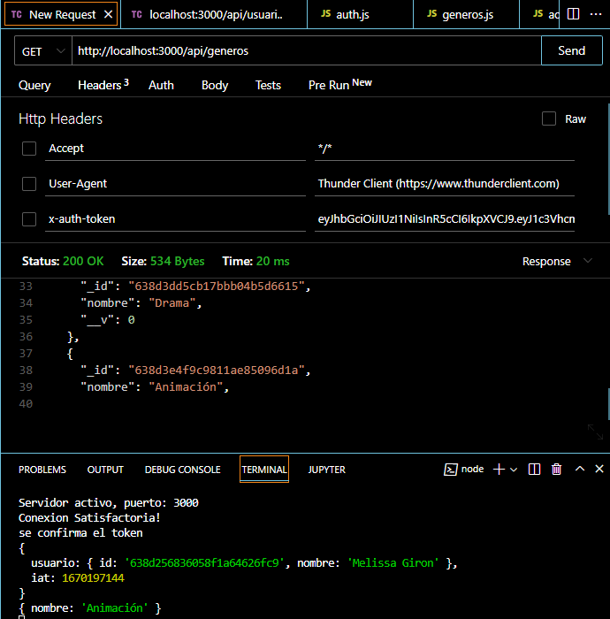

* **Guardar**

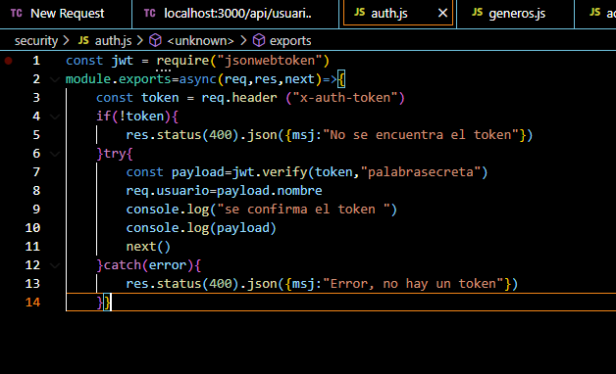

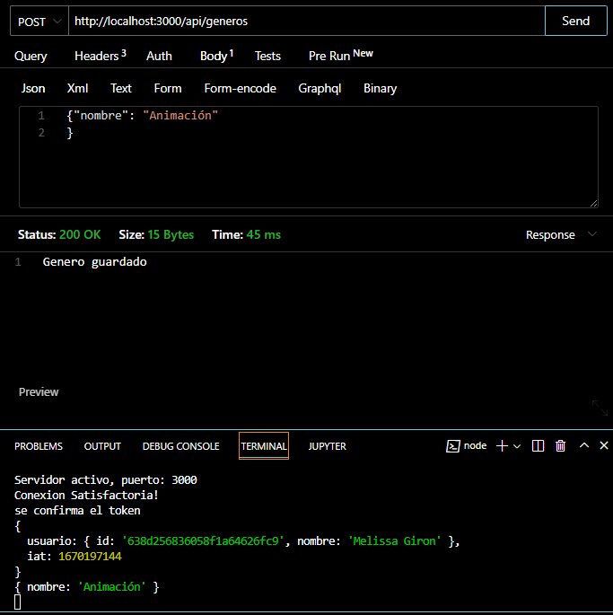

* **Editar**

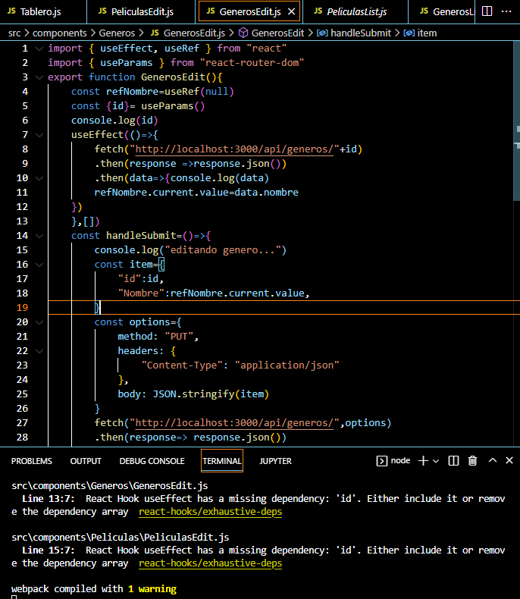

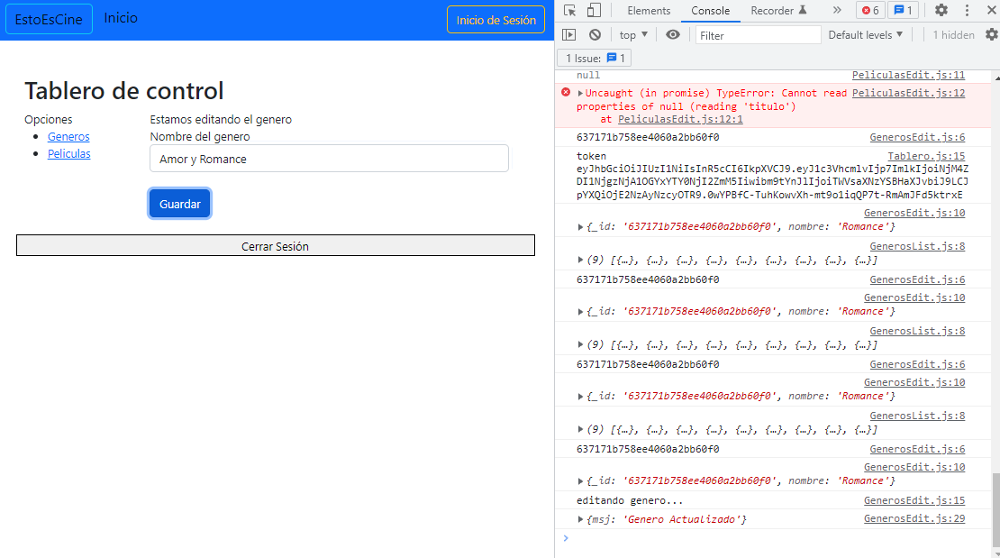

**ITEMS**

* **Listar**

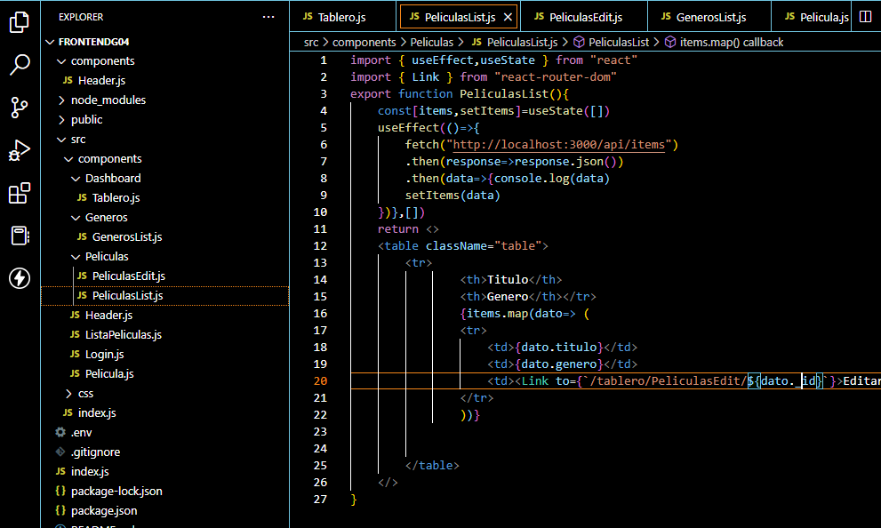

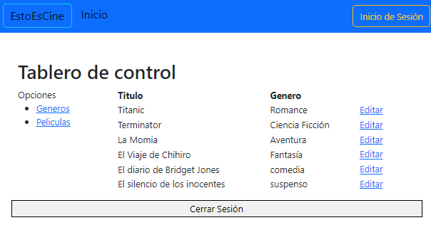

* **Crear - – JWT proceso guardar**

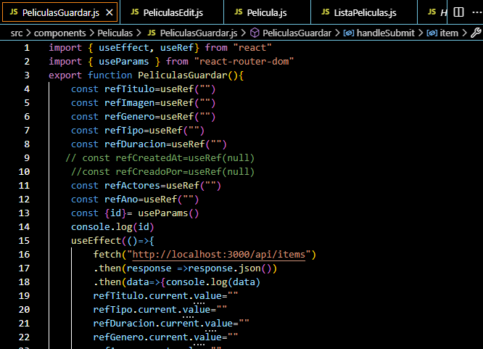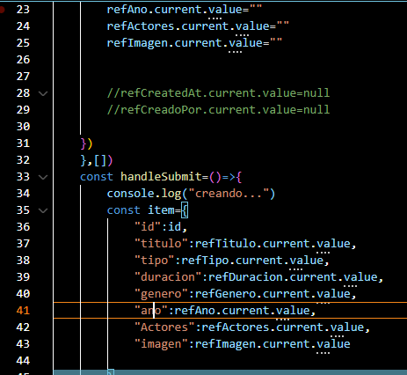

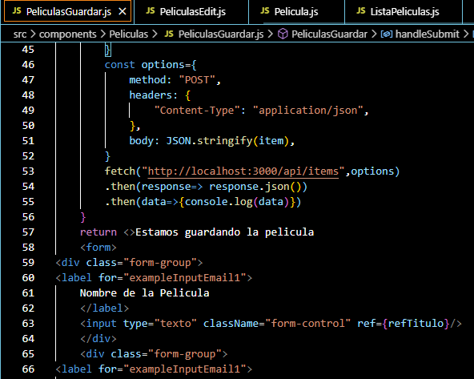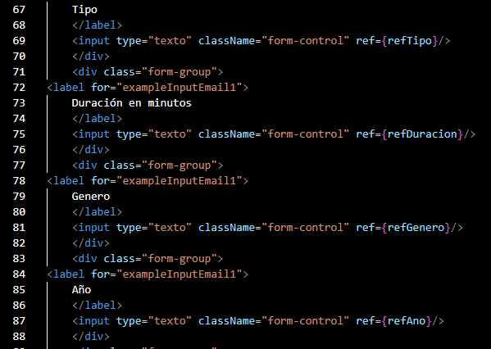

* **Editar**

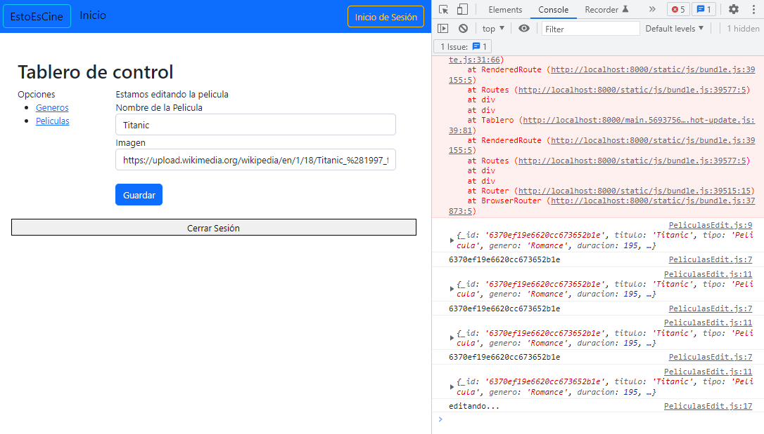

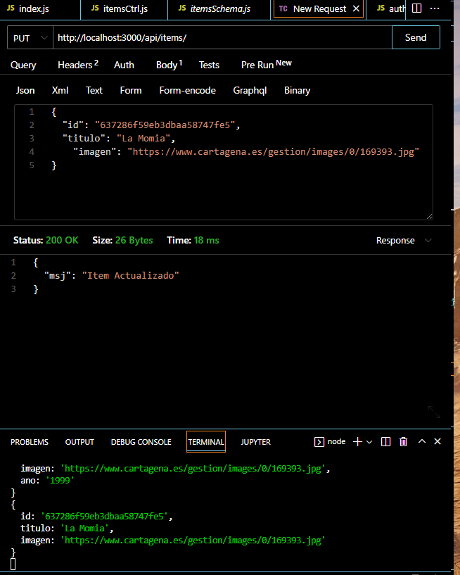

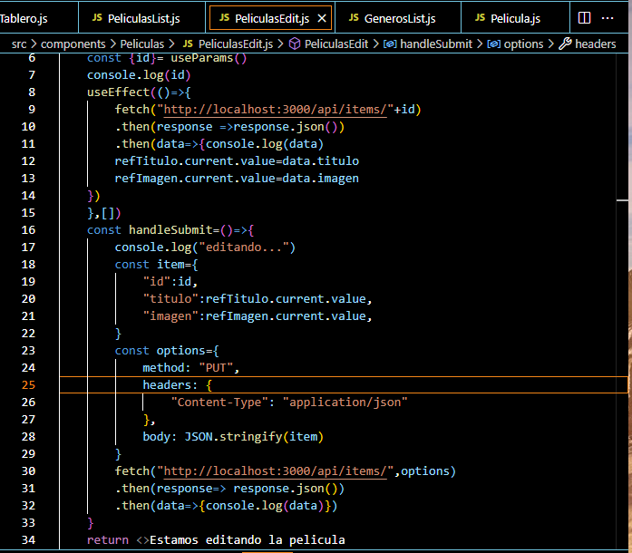

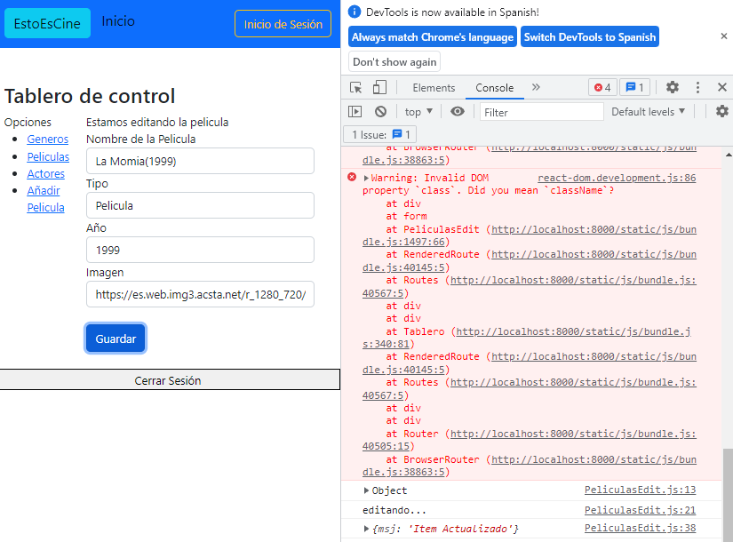

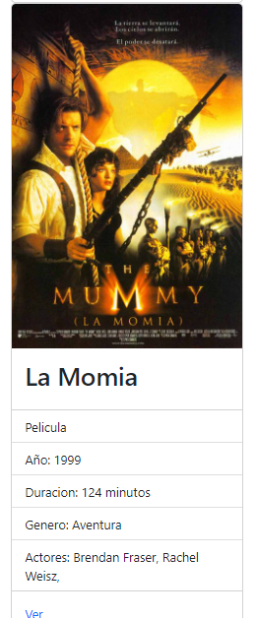

**ACTORES**

* **Crear**
* **Editar**

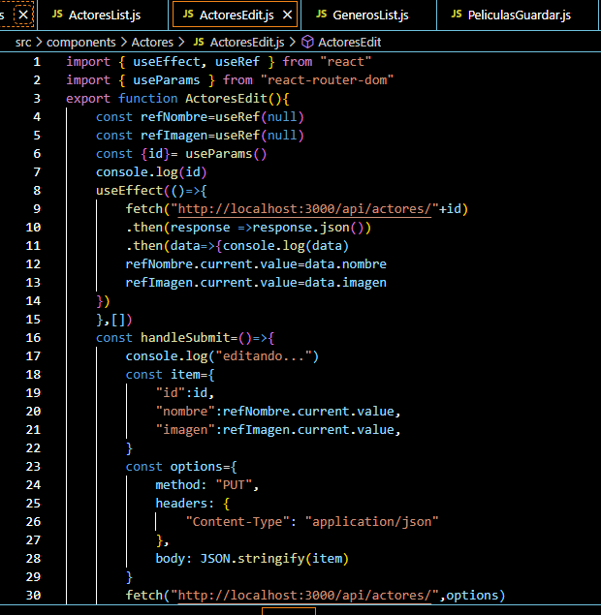

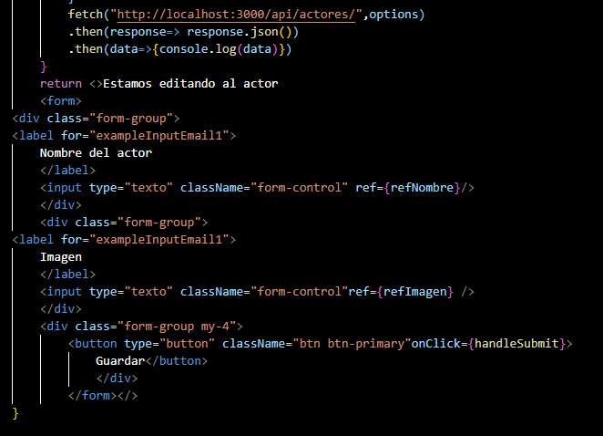

| **Evidencias del Frontend en funcionamiento** |
| --- |

Como evidencia del funcionamiento del Frontend, se debe presentar capturas de pantalla donde se visualice el consumo de recursos del API REST, desde el Frontend.

**GENERO**

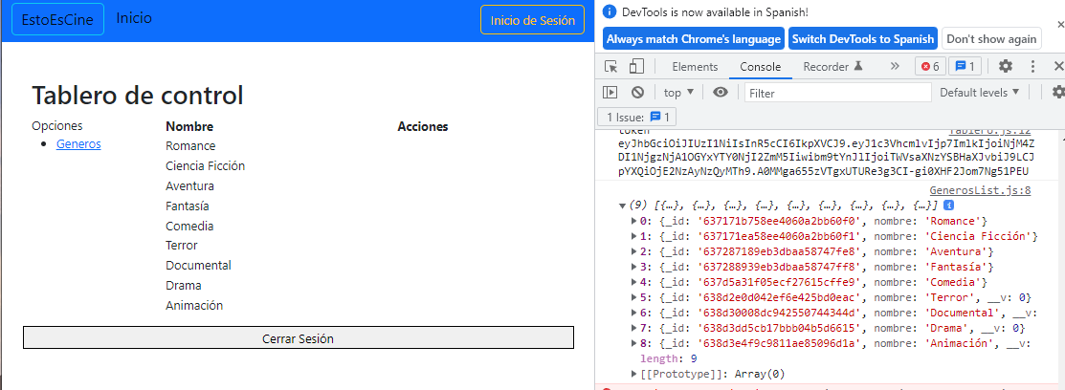

**ITEMS**

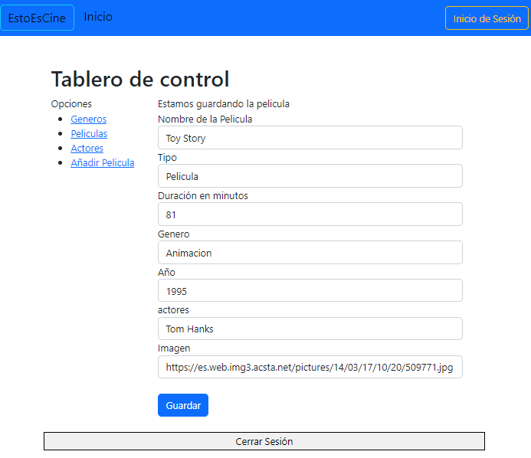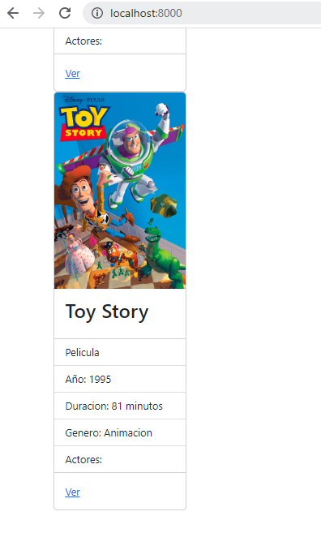

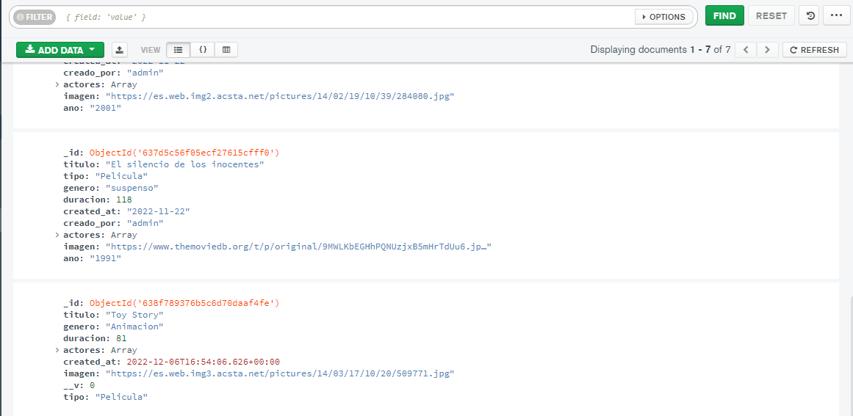

**ACTORES**

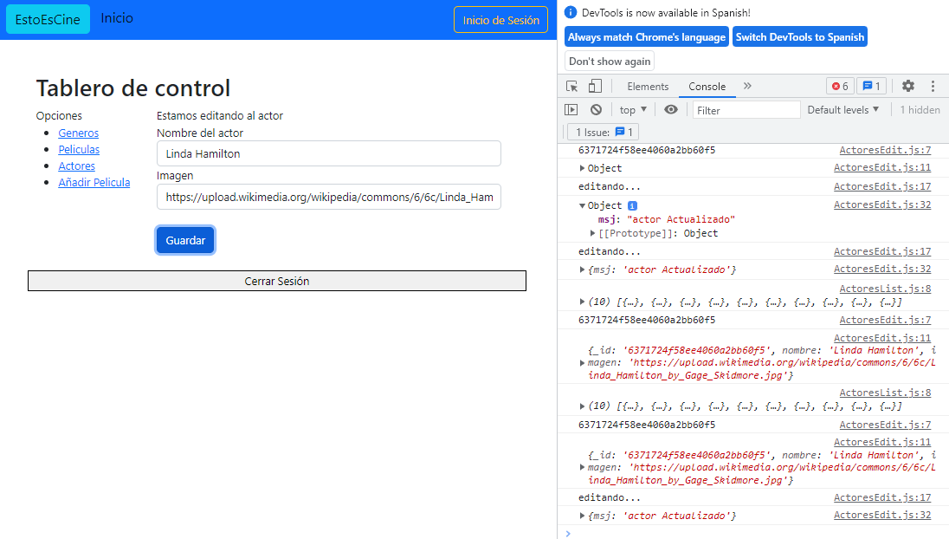

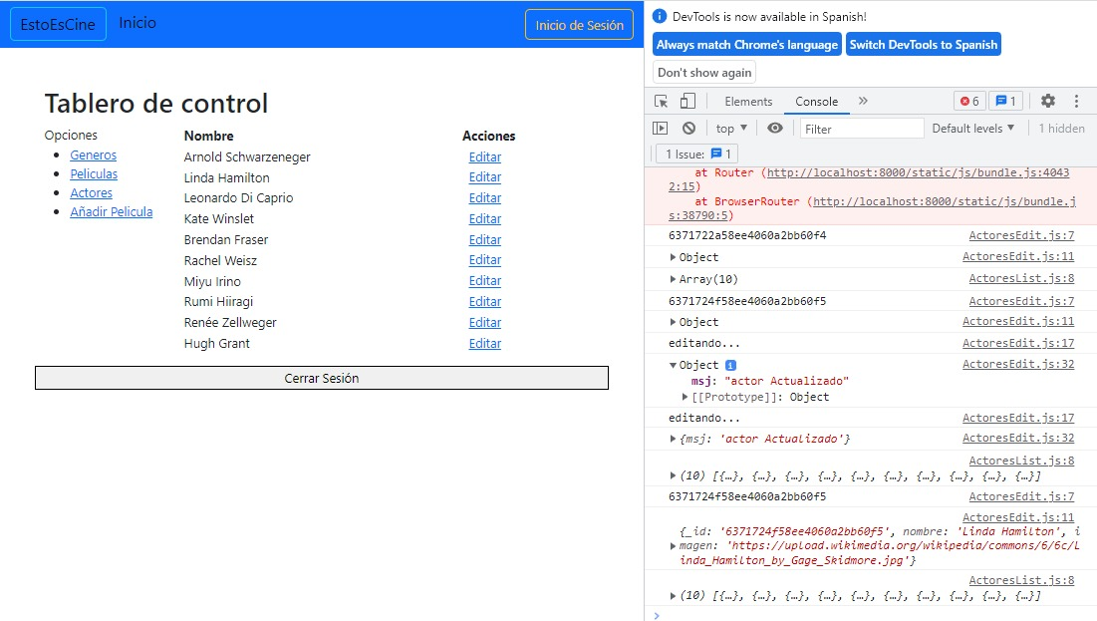

| **Evidencia Funcionamiento** |
| --- |

Enlace al video de la aplicación.

<https://unabedu-my.sharepoint.com/:v:/g/personal/daniel_gil3_o365_unab_edu_co/EZ-Knv-K2mVAi4z2iTGUrHsBNSDcz47CT1ksnbUl0x7Lrw>

Enlace de la aplicación desplegada en el servidor.

| **Evidencia JIRA (Seguimiento del proyecto)** |
| --- |

Como evidencia del seguimiento del proyecto con la metodología ágil SCRUM, utilizando el software JIRA, se debe presentar capturas de pantalla donde se visualice la ejecución de los Sprint con las historias de usuario relacionadas con el desarrollo del Frontend.

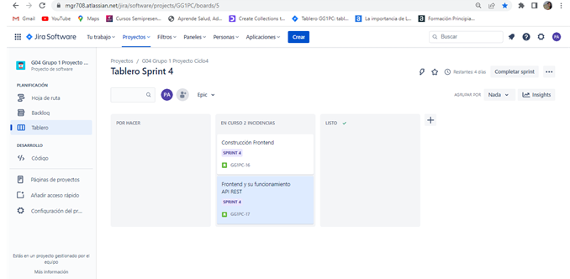

| **Evidencias de las Reuniones de Equipo** |
| --- |

Como evidencia de las reuniones que efectúa el equipo del proyecto, presentar capturas de pantalla de las reuniones efectuadas y si lo consideran pertinente algunas actas de las reuniones.

**Reunión - 9 de diciembre de 2022**

**Participantes: Melissa Girón, Paula Gutierrez, Daniel Gil.**

* **Se revisa un error en el código en el que no permitía mostrar en filas la lista de películas**
* **Se realiza grabación del video de la aplicación tal como está funcionando a la fecha antes del despliegue.**
* **Se realiza ensayo del montaje del backend para el despliegue del servidor.**



